**Passerelles Numériques Viet Nam**



**Chủ đề: Xây dựng Website đặt hàng online**

**Lớp: PNV24**

**Nhóm: 10**

**Thành viên: Trần Văn Thắng (leader)**

**Hồ Thị Hương**

**A Quang**

**A Thi**

**Giáo viên hướng dẫn: *Võ Công Đình***

**Đà Nẵng, 3/2023**

Mục lục

1. Đặc tả bài toán. 4

2. Phân tích bài toán. 5

2.1. Phát biểu bài toán. 5

2.2. Yêu cầu chung của hệ thống. 5

3. Sơ đồ usecase tổng quát. 6

3.1. Mô hình usecase : 6

3.2. Xác định các Actor và Use case. 7

a) Danh sách Actor. 7

b) Danh sách Use case. 7

4. Đặc tả Use Case. 10

4.1. Use Case đăng ký: 10

4.2. Use Case đăng nhập: 10

4.3. Xem các sản phẩm và thông tin trên sản phẩm. 10

4.4. Tìm kiếm sản phẩm. 11

4.5. Thêm sản phẩm vào giỏ hàng. 11

4.6. Xem sản phẩm trong giỏ hàng. 12

4.7. Chọn hình thức thanh toán. 12

4.8. Đánh giá nhận xét về sản phẩm. 13

4.9. Quản lý thông tin cá nhân. 13

4.10. Xem danh sách đơn hàng. 14

4.11. Gọi điện thoại chứng thực và thông báo thời gian nhận hàng. 14

4.12. Chấp nhận và hủy đơn hàng. 14

4.13. Hiển thị và quản lý sản phẩm. 15

4.14. Hiển thị và quản lý danh mục các sản phẩm 15

4.15. Quản lý thông tin hóa đơn mua hàng của khách hàng. 16

4.16. Quản lý tiền giảm giá của khách hàng. 16

4.17. Quản lý các hình thức khuyến mãi. 17

4.18. Lưu trữ và phục hồi dữ liệu 17

4.19. Quản lý và hiển thị đánh giá và nhận xét của KH về sản phẩm 17

4.20. Gửi mail chứng thực và chi tiết hóa đơn mua hàng 18

4.21. Tính chi phí vận chuyển 18

4.22. Tính toàn tiền thuế 19

4.23. Xử lý kết nối với các hệ thống và cổng khác 19

5. Mô hình hoạt động 20

5.1. Sơ đồ hoạt động 20

5.2. Giải thích sơ đồ hoạt động 20

5.3. Sơ đồ hoạt động đăng ký 21

5.4. Sơ đồ hoạt động đăng nhập 22

5.5. Sơ đồ hoạt động thêm sản phẩm vào giỏ 23

5.6. Sơ đồ hoạt động tìm kiếm sản phẩm 24

5.7. Sơ đồ hoạt động chọn hình thức thanh toán 24

5.8. Sơ đồ hoạt động gửi mail 26

5.9. Các công thức tính toán giá và khuyến mãi. 26

6. Mô hình cơ sở dữ liệu. 27

6.1. Mô hình cơ sở dữ liệu 27

6.2. Các bảng cơ sở dữ liệu 28

**7. Demo chương trinh: Interface**

**PHÂN TÍCH VÀ THIẾT KẾ HỆ THỐNG**

# Đặc tả bài toán.

Cuộc sống ngày nay ngày càng phát triển, và công nghệ thông tin cũng không ngừng vươn lên mạnh mẽ. Trong thế giới hiện đại, máy tính điện tử không chỉ đơn giản là một công cụ làm việc mà còn là một công cụ giải trí và mua sắm hữu ích cho mọi người. Với xu thế toàn cầu hóa nền kinh tế, nhu cầu trao đổi hàng hóa ngày càng tăng cả về số lượng và chất lượng.

Vì vậy, để tiếp cận và phát triển thương mại điện tử ở Việt Nam, chúng tôi cung cấp một website bán hàng trực tuyến đầy đủ các sản phẩm và dịch vụ cho khách hàng. Với những thao tác đơn giản, bạn có thể mua sắm trực tuyến và nhận sản phẩm mình cần một cách nhanh chóng và thuận tiện.

Trên website của chúng tôi, bạn có thể tìm thấy các sản phẩm từ thực phẩm, đồ điện tử đến quần áo và mỹ phẩm, đảm bảo đáp ứng đầy đủ nhu cầu của bạn. Chúng tôi cam kết về chất lượng sản phẩm và dịch vụ khách hàng tốt nhất.

Hơn nữa, chúng tôi còn cung cấp các chương trình khuyến mãi hấp dẫn và giảm giá sản phẩm thường xuyên để đáp ứng nhu cầu mua sắm của khách hàng. Chúng tôi sẽ giao hàng tận nhà cho bạn và đảm bảo đúng thời gian và địa điểm được chỉ định.

Với chúng tôi, việc mua sắm trực tuyến trở nên dễ dàng hơn bao giờ hết. Bạn chỉ cần truy cập vào website của chúng tôi, lựa chọn sản phẩm và thanh toán một cách đơn giản và an toàn. Chúng tôi hy vọng sẽ được phục vụ bạn tốt nhất và đem lại trải nghiệm mua sắm trực tuyến tuyệt vời nhất.

Top of Form

# Phân tích bài toán.

## Phát biểu bài toán.

Website bán hàng trực tuyến theo thương mại mô hình điện thử B2C. Trên website hệ thống đưa các sản phẩm và thông tin về sản phẩm lên website để bán. Hệ thống chia sản phẩm theo giá tiền và chủng loại. Lúc này khách hàng có thể xem sản phẩm theo giá tiền và chủng loại. Khách hàng cũng có thể theo dõi thông tin về sản phẩm. Khách hàng cần đăng ký tài khoản để được hưởng những chương trình khuyến mại từ shop. Khách hàng có thể thêm, sửa, xóa sản phẩm trong giỏ hàng của họ.

## Yêu cầu chung của hệ thống.

* **Yêu cầu về giao diện:**

+ Thân thiện, đơn giản, dễ sử dụng, các danh mục rõ ràng.

+ Các front chữ dễ nhìn, thống nhất, không có nhiều màu mè…

+ HÌnh ảnh chuẩn, rõ nét, không bị vỡ, méo.

+ Không tạo cảm giác nhàm chán, đơn điệu.

* **Yêu cầu về sản phẩm:**

**+** Hiển thị sản phẩm.

**+** Tìm kiếm sản phẩm.

+ Thể hiện được các lợi ích các tính năng của sản phẩm.

* **Yêu cầu về chức năng người dùng (khách hàng).**

**+** Đăng nhập, đăng ký hệ thống.

+ Quản lí thông tin cá nhân.

+ Thêm sản phẩm vào giỏ hàng (có thể thay đổi số lượng, xóa sản phẩm trong giỏ hàng, xem số tiền cần thanh toán).

+ Xem hóa đơn mua hàng.

+ Xem sản phẩm của họ trong giỏ hàng.

+ Lựa chọn các hình thức thanh toán.

+ Kiểm tra phiếu giảm giá.

+ Đánh giá sản phẩm.

* **Yêu cầu chức năng người quản trị hệ thống(admin).**

+ Quản lý thông tin khách hàng.

+ Quản lý các sản phẩm.

+ Quản lý các hình thức khuyến mãi.

+ Quản lý sản phẩm của khách hàng.

* **Yêu cầu chức năng của hệ thống.**

**+** Gửi mail cho khách hàng biết trạng thái hóa đơn và chi tiết hóa đơn khách hàng vừa giao dịch.

**+** Tính toán chi phí vận chuyển, có 3 hình thức tính:

* Dựa trên đặc tính sản phẩm và trọng lượng.
* Dựa trên địa chỉ giao hàng.
* Dựa trên quy định riêng của hệ thống (ví dụ như giao miễn phí).

**+** Tính toán tiền thiếu đối với các sản phẩm.

**+** Xử lý kết nối với các hệ thống.

# **Sơ đồ usecase tổng quát**.

## Mô hình usecase :

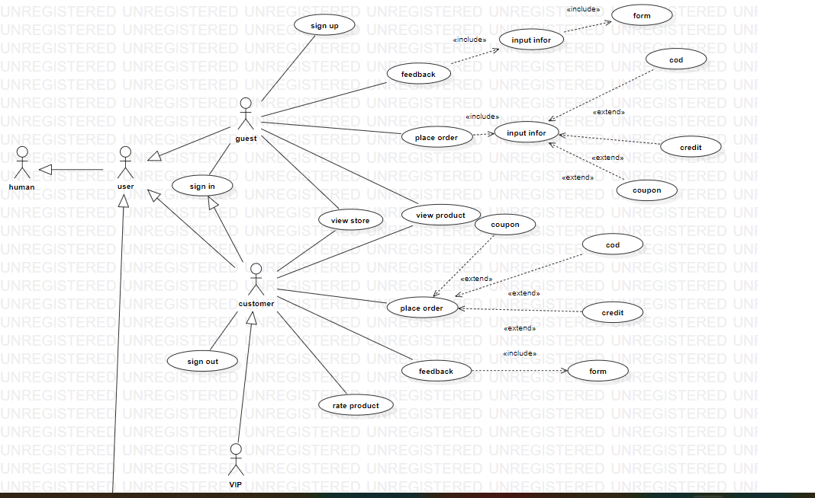 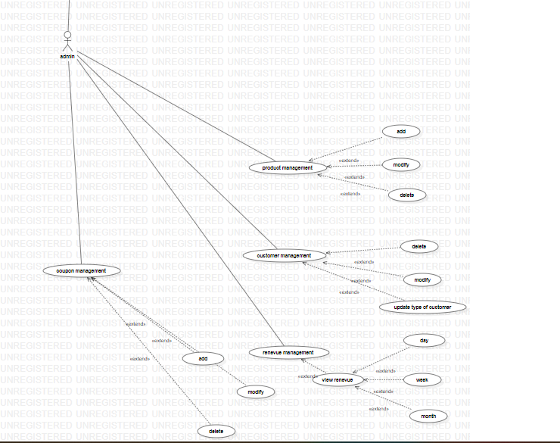

*Hình 1.1 Usecase tổng quát của hệ thống*

## 3.2. Xác định các Actor và Use case.

### Danh sách Actor.

|  |  |  |
| --- | --- | --- |
| **STT** | **Tên Actor** | **Ý nghĩa/ghi chú** |
| 1 | Human | Người có thể mua hàng trên website |
| 2 | User | Người có thể mua hàng và được áp dụng những chương trình khuyến mại đặc biệt |
| 3 | admin | Người quản trị hệ thống |
| 4 | System | Xử lý các chức năng người quản trị. |

### Danh sách Use case.

|  |  |  |  |
| --- | --- | --- | --- |
| **STT** | **Actor tác động** | **Tên Use Case** | **Ý nghĩa/ghi chú** |
| 1 | **Customer** | Đăng ký | Bạn cần đăng ký tài khoản được hưởng những chương trình khuyến mại từ cửa hàng. |
| 2 | Quản lý thông tin cá nhân | Khách hàng tự quản lý thông tin cá nhân, có thể thay đổi thông tin cá nhân… |
| 3 | Thêm sản phẩm vào giỏ hàng | Khách hàng có thể mua sản phẩm bằng cách thêm sản phẩm vào giỏ hàng. |
| 4 | Thay đổi sản phẩm | Khách hàng có thể thay đổi sản phẩm trong giỏ hàng nếu muốn. |
| 5 | Xóa sản phẩm ra giỏ hàng | Khách hàng có xóa sản phẩm ra khỏi giỏ hàng. |
|  |  | Xem sản phẩm trong giỏ hàng | Sau khi thêm sản phẩm vào giỏ hàng, khách hàng có thể xem lại sản phẩm của mình trước khi mua. |
| 6 | Tìm kiếm sản phẩm | Khách hàng có thể tìm kiếm các loại sản phẩm khác nhau. |
| 7 | Xem hóa đơn mua hàng | Sau khi mua hàng khách hàng có thể kiểm tra lại đơn hàng của mình để tránh sự nhầm lẫn. |
| 8 | Lựa chọn các hình thức thanh toán. | Khách hàng có thể lựa chọn các hình thức để thanh toán phù hợp và tiện lợi nhất dành cho họ. |
| 9 | **User** | Đăng nhập | User là những người đã có tài khoản thì cần phải đăng nhập vào hệ thống để có thể khuyến mại. |
|  | Xem sản phẩm trong giỏ hàng | Sau khi thêm sản phẩm vào giỏ hàng, khách hàng có thể xem lại sản phẩm của mình trước khi mua. |
| 10 | Thêm sản phẩm vào giỏ hàng | Khách hàng có thể mua sản phẩm bằng cách thêm sản phẩm vào giỏ hàng. |
| 11 | Tìm kiếm sản phẩm | Khách hàng có thể tìm kiếm các loại sản phẩm khác nhau. |
| 12 | Thay đổi sản phẩm | Khách hàng có thể thay đổi sản phẩm trong giỏ hàng nếu muốn. |
| 13 | Xóa sản phẩm ra giỏ hàng | Khách hàng có xóa sản phẩm ra khỏi giỏ hàng. |
| 14 | Xem hóa đơn mua hàng | Sau khi mua hàng khách hàng có thể kiểm tra lại đơn hàng của mình để tránh sự nhầm lẫn. |
| 15 | Lựa chọn các hình thức thanh toán. | Khách hàng có thể lựa chọn các hình thức để thanh toán phù hợp và tiện lợi nhất dành cho họ. |
| 16 |  | Kiểm tra phiếu giảm giá | User đã có tài khoản vip thì họ có thể kiểm tra phiếu giảm giá của họ. |
| 17 | Đánh giá sản phẩm | User có thể đánh giá sản phẩm và góp ý kiến về sản phẩm sau khi đăng nhập. |
| 18 | **Admin** | Quản lý thông tin khách hàng | Admin sẽ quản lý thông tin của khách hàng. |
| 19 | Quản lý các sản phẩm. | Admin quản lý tất cả các sản phẩm của shop và thường xuyên cập nhật sản phẩm. |
| 20 | Quản lý các hình thức khuyến mãi. | Admin quản lý các hình thức khuyến mãi và phiếu giảm giá |
| 21 | Lưu trữ và phục hồi dữ liệu hệ thống. | Người quản trị hệ thống có trách nhiệm lưu trữ các dữ liệu trên trang web, nếu dữ liệu bị mất đi thì phải phục hồi lại |
| 22 | Quản lý sản phẩm của khách hàng. | Quản trị hệ thống có nghĩa vụ quản lý tất cả các sản phẩm của khách hàng. |
| 23 | **System** | Gửi mail cho khách hàng | Gửi mail cho khách hàng biết trạng thái hóa đơn và chi tiết hóa đơn khách hàng vừa giao dịch. |
| 24 | Gửi tin nhắn SMS tới khách hàng | Gửi tin nhắn SMS tới khách hàng để khách hàng xác thực (nếu có). |
| 25 | Tính toán chi phí vận chuyển | Tính chi phí vận chuyển dựa theo số lượng hàng và thời gian vận chuyển theo yêu cầu của khách hàng |
| 26 | Tính tiền dư thừa của khách hàng | Tính toán tiền thiếu đối với các sản phẩm. |
| 27 | Xử lý kết nối với các hệ thống | Xử lý kết nối với các hệ thống |

# Đặc tả Use Case.

## Use Case đăng ký:

**Tóm tắt:** Chức năng đăng ký để người dùng có một tài khoản “đăng nhập vào hệ thống” để sử dụng các chức năng của hệ thống. Đăng ký làm thành viên để có tài khoản thực hiện giao dịch.

**Thực hiện:**

**Bước 1:** Chọn đăng ký

**Bước 2:** Nhập thông tin vào các form gồm các trường chính như ( Họ và tên, địa chị người dùng, mật khẩu, địa chỉ email).

**Bước 3:** Chọn đồng ý để hoàn thành đăng ký.

Đăng ký đẩy thông tin của khách hàng vào CSDL

## Use Case đăng nhập:

**Tóm tắt:** Đăng nhập để thực hiện giao dịch và các chức năng quản lý khác cua hệ thống.

**Thực hiện:**

**Bước 1:** Đầu tiên màn hình “ Đăng nhập” xuất hiện.

**Bước 2:** Nhập dữ liệu đầy đủ vào các trường “username” và “password”.

**Bước 3:** Chọn nút đăng nhập.

**Lưu ý:** Nếu “username” và “password ” bị sai hệ thống sẽ không cho đăng nhập vào chương trình và hiển thị câu thông báo “ Tên tài khoản hoặc mật khẩu của bạn bị sai”.

## Xem các sản phẩm và thông tin trên sản phẩm.

**Tóm tắt:** Chức năng này cho phép khách hàng xem thông tin các sản phẩm và trang web sẽ giới thiệu về các sản phẩm đó. Khách hàng muốn xem thông tin chi tiết của sản phẩm bằng cách chọn vào hình ảnh hoặc tên sản phẩm.

**Bước 1:** Khi Khách hàng click vào “hình hoặc tên sản phẩm cần xem” form thông tin sản phẩm sẽ xuất hiện gồm các thông tin: ( Tên sản phẩm, Giá sản phẩm, Nhà sản xuất, số lượng sản phẩm).

**Bước 2:** Khách hàng thoát khỏi chức năng xem thông tin về sản phẩm.

## Tìm kiếm sản phẩm.

**Tóm tắt**: Hệ thống hỗ trợ chức năng tìm kiếm sản phẩm giúp khách hàng có thể tìm thấy các sản phẩm mình muốn.

**Bước 1**: Khách hàng ấn vào thanh tìm kiếm sản phẩm trên trang web.

**Bước 2:** Điền tên sản phẩm muốn tìm

**Bước 3:** Hệ thống kiểm tra các từ khóa Khách hàng nhập để tìm sản phẩm.

**Bước 4:** Đưa ra các dữ liệu phù hợp với từ khoá.

## Thêm sản phẩm vào giỏ hàng.

**Tóm tắt:** Khách hàng có quyền thêm bất kỳ sản phẩm nào vào giỏ hàng của họ.

**Thực hiện:**

**Bước 1:** Sau khi đã xem các sản phẩm, khách hàng chọn mua hàng để thêm sản phẩm vào giỏ hàng.

**Bước 2:** Hệ thống đưa sản phẩm khách hàng vào giỏ hàng.

**Bước 3:** Hệ thống thông báo đã thêm sản phẩm vào giỏ hàng thành công.

**Bước 4:** Khách hàng thoát khỏi chức năng thêm sản phẩm vào giỏ hàng.

## Xem sản phẩm trong giỏ hàng.

**Tóm tắt:** Cho phép khách hàng xem lại những sản phẩm mà mình đã chọn, có thể thêm sản phẩm mới hoặc xóa sản phẩm không mua. Với điều kiện khách hàng phải đăng nhập vào hệ thống.

**Thực hiện:**

**Bước 1:** Khách hàng chọn chức năng xem lại danh sách sản phẩm đã đưa vào trong giỏ hàng.

**Bước 2:** Hệ thống hiển thị các sản phẩm mà khách hàng đã đưa vào giỏ hàng.

**Bước 3:** Khách hàng thoát khỏi chức năng xem danh sách sản phẩm.

**Trường hợp khác:**

* Giỏ hàng trống.

## Chọn hình thức thanh toán.

**Tóm tắt:** Khi khách hàng đã chọn được sản phẩm và đưa vào giỏ hàng thì khách hàng chọn thanh toán qua 3 hình thức (Thanh toán khi giao hàng, Thanh toán thông qua cổng thanh toán, Thanh toán bằng thẻ ATM).

**Thực hiện:**

**Bước 1:** khách hàng chọn thanh toán.

**Bước 2:**

Chọn hình thức thanh toán.

Xác nhận thông tin trong giỏ hàng.

Xác nhận thông tin về địa chỉ giao hàng.

**Bước 3:** Hệ thống kiểm tra thông tin lưu vào CSDL và giảm số lượng sản phẩm

## Hiển thị và quản lý sản phẩm.

**Tóm tắt:** Quản lý các sản phẩm được đưa lên trang web bao gồm (Thêm sản phẩm, Sửa sản phẩm, Xóa sản phẩm).

**Thực hiện:**

**Bước 1:** Vào trang quản lý sản phẩm

**Bước 2:** Nhấp vào thêm sản phẩm để thêm sản phẩm mới

**Bước 3:** Hệ thống tự động lưu vào cơ sở dữ liệu sản phẩm vừa mới thêm

**Bước 4:** Nhấp vào sửa sản phẩm để sửa thông tin sản phẩm

**Bước 5:** Hệ thống tự động lưu vào cơ sở dữ liệu sản phẩm vừa mới sửa

**Bước 6:** Nhấp vào xóa sản phẩm

**Bước 7:** Hệ thống tự động cập nhật lại cơ sở dữ liệu xóa bỏ sản phẩm được chọn

## Hiển thị và quản lý mã giảm giá.

**Tóm tắt:** Quản lý cácmã giảm giá (Thêm mã, Sửa mã, Xóa mã).

**Thực hiện:**

**Bước 1:** Vào trang quản lý mã giảm giá

**Bước 2:** Nhấp vào thêm mã giảm giá để thêm mã giảm giá mới

**Bước 3:** Hệ thống tự động lưu vào cơ sở dữ liệu mã giảm giá vừa mới thêm

**Bước 4:** Nhấp vào sửa mã giảm giá để sửa thông tin mã giảm giá

**Bước 5:** Hệ thống tự động lưu vào cơ sở dữ liệu mã giảm giá vừa mới sửa

**Bước 6:** Nhấp vào xóa mã giảm giá

**Bước 7:** Hệ thống tự động cập nhật lại cơ sở dữ liệu xóa bỏ mã giảm giá được chọn

**Lưu ý:** Quản trị hệ thống phải đăng nhập vào hệ thống để có thể quản lý sản phẩm.

## Hiển thị và quản lý người dùng

**Tóm tắt:** Quản lý các người dung trong trang web (Sửa người dùng, Xóa người dùng).

**Thực hiện:**

**Bước 1:** Vào trang quản lý danh mục

**Bước 2:** Nhấp vào sửa danh mục để sửa thông tin danh mục

**Bước 3:** Hệ thống tự động lưu vào cơ sở dữ liệu danh mục vừa mới sửa

**Bước 4:** Nhấp vào xóa danh mục

**Bước 5:** Hệ thống thay đổi status thành “1”

**Lưu ý:** Quản trị hệ thống phải đăng nhập vào hệ thống để có thể quản lý danh mục.

## Quản lý thông tin hóa đơn mua hàng của khách hàng.

**Tóm tắt:** Người quản trị quản lý thông tin hóa đơn mua hàng của khách hàng (Xem hóa đơn và xóa hóa đơn).

**Thực hiện:**

**Bước 1:** Người quản trị đăng nhập vào hệ thống

**Bước 2:** Vào trang quản lý thông tin hóa đơn

**Bước 3:** Xem các hóa đơn được lưu trong hệ thống

**Bước 4:** Xóa các hóa đơn đã được thanh toán và giao hàng

**Lưu ý:** Quản trị hệ thống phải đăng nhập vào hệ thống để có thể quản lý hóa đơn.

## Quản lý doanh thu cửa hàng.

**Tóm tắt:** Người quản trị quản lý doanh thu của cửa hàng (Xem doanh thu theo ngày, tuần, tháng).

**Thực hiện:**

**Bước 1:** Người quản trị đăng nhập vào hệ thống

**Bước 2:** Vào trang doanh thu

**Bước 3:** Xem doanh thu theo ngày tháng năm mà hệ thống đã tính toán dựa trên hoá đơn của khách hàng

**Lưu ý:** Quản trị hệ thống phải đăng nhập vào hệ thống để có thể xem doanh thu

# Mô hình hoạt động

## Sơ đồ hoạt động

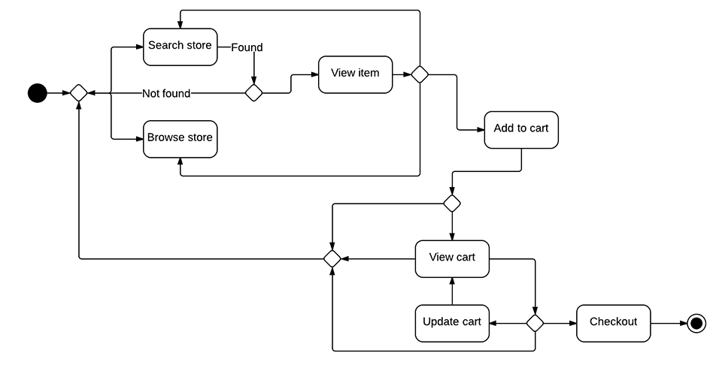

***Hình 1.5.1 Sơ đồ hoạt động***

## Giải thích sơ đồ hoạt động

Khách hàng vào website để xem sản phẩm thì có 2 trường hợp:

+ Trường hợp đầu tiên: Khách hàng đã biết đến sản phẩm đó. Và duyệt sản phẩm bằng công cụ Search của website.

* Nếu khách hàng tìm thấy sản phẩm thì sẽ xem sản phẩm đó sau đó mới quyết định mua hay không. Nếu đồng ý thì sẽ thêm sản phẩm vào trong giỏ hàng, còn không thì trở lại tiếp tục tìm kiếm sản phẩm.
* Nếu không tìm thấy sản phẩm thì sẽ trở lại quá trình ban đầu là tìm kiếm sản

phẩm hoặc duyệt sản phẩm một cách ngẫu nhiên.

+ Trường hợp thứ 2: Khách hàng vào xem sản phẩm một cách ngẫu nhiên, có thể là chưa xác định là nên mua hàng hay không.

Nếu sản phẩm nào mà khách hàng ưng ý thì sẽ xem sản phẩm. Sau đó sẽ quyết

định mua hay không. Nếu đồng ý sẽ thêm sản phẩm đó vào trong giỏ hàng.

Còn không đồng ý thì sẽ tiếp tục duyệt sản phẩm.

- Sau khi khách hàng thêm sản phẩm vào trong giỏ hàng. Khách hàng sẽ có hai lựa chọn.

+ Hoặc là tiếp tục mua sản phẩm

Khách hàng trở về quy trình ban đầu để xem hoặc duyệt sản phẩm.

+ Hoặc là vào xem giỏ hàng, kiểm tra giỏ hàng, xem các sản phẩm trong giỏ hàng.

Tiếp đến khách hàng sẽ có các lựa chọn:

* Mua thêm sản phẩm
* Cập nhật giỏ hàng: Khách hàng có thể sửa đổi số lượng sản phẩm cần mua.

Sau đó có thể mua thêm sản phẩm.

## Sơ đồ hoạt động đăng ký

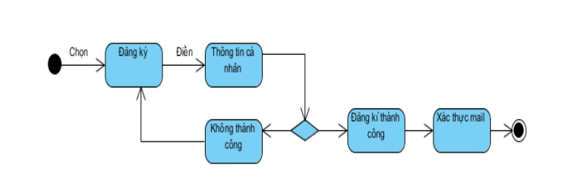

***Hình 1.5.2 Sơ đồ hoạt động đăng ký***

**Giải thích sơ đồ:**

Bước 1: nhấp vào nút đăng ký

Bước 2: hiện ra bảng để nhập vào thông tin cá nhân

Bước 3: hệ thống sử lý đưa ra thông báo, xảy ra hai trường hợp

+ Thông báo thành công và kết thúc và khách hàng đăng nhập mail của mình để

xác thực thông tin.

+ Thông báo không thành công và quay lại bước 2

## Sơ đồ hoạt động đăng nhập

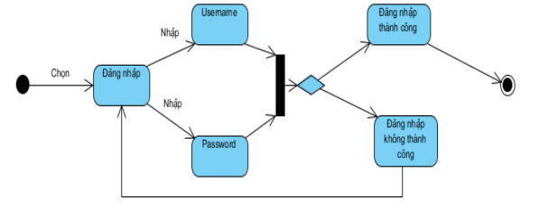

***Hình 1.5.3 Sơ đồ hoạt động đăng nhập***

**Giải thích sơ đồ:**

Bước 1: nhấp vào nút đăng nhập

Bước 2: nhập user và password

Bước 3: hệ thống kiểm tra và xử lý, xảy ra 2 trường hợp

+ Thông báo đăng nhập thành công và kết thúc về lại trang chủ.

+ Thông báo không thành công và quay lại bước 2.

## Sơ đồ hoạt động thêm sản phẩm vào giỏ

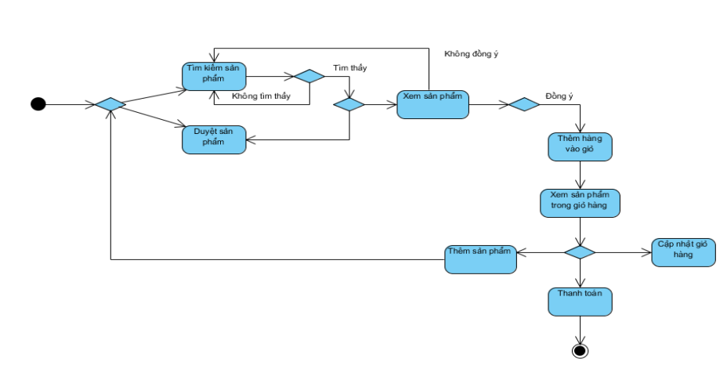

***Hình 1.5.4 Sơ đồ hoạt động thêm sản phẩm vào giỏ***

**Giải thích sơ đồ:**

Khách hàng vào website để xem sản phẩm thì có 2 trường hợp:

+ Trường hợp đầu tiên: Khách hàng đã biết đến sản phẩm đó. Và duyệt sản phẩm bằng công cụ Search của website.

Nếu khách hàng tìm thấy sản phẩm thì sẽ xem sản phẩm đó sau đó mới quyết định mua hay không. Nếu đồng ý thì sẽ them sản phẩm vào trong giỏ hàng,còn không thì trở lại tiếp tục tìm kiếm sản phẩm.

## Sơ đồ hoạt động tìm kiếm sản phẩm

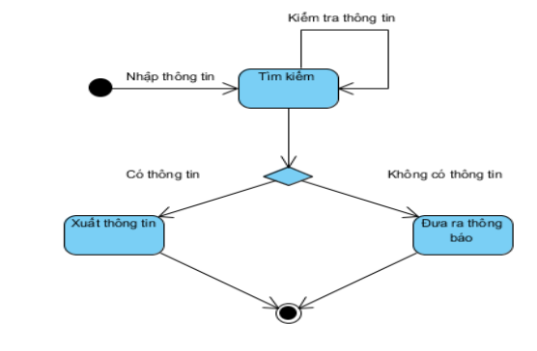

***Hình 1.5.5 Sơ đồ hoạt động tìm kiếm sản phẩm***

**Giải thích sơ đồ:**

Bước 1: nhập thông tin cần tìm kiếm

Bước 2: hệ thống xử lý và kiểm tra thông tin tìm kiếm

Bước 3: xảy ra 2 trường hợp

+ Hệ thống kiểm tra có thông tin tìm kiếm và xuất ra thông tin tìm kiếm, kết

thúc.

+ Hệ thống kiểm tra không có thông tin tìm kiếm, đưa ra thông báo hoặc quay

lại bước 1, hoặc hủy tìm kiếm và kết thúc

## Sơ đồ hoạt động chọn hình thức thanh toán

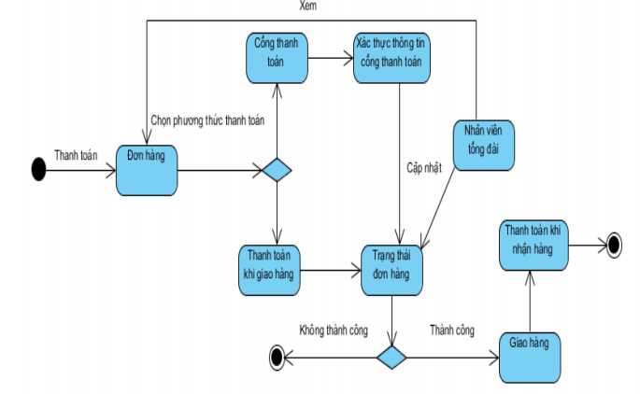

***Hình 1.5.6 Sơ đồ hoạt động chọn hình thức thanh toán***

**Giải thích sơ đồ:**

**-** Khi thanh toán, đơn hàng được khởi tạo

- Khách hàng chọn phương thức thanh toán gồm cổng thanh toán và thanh toán khi giao hàng.

+ Đối với phương thức cổng thanh toán: cổng thanh toán sẽ xác nhận thông tin.

Tổng đài sẽ cập nhật trạng thái đơn hàng, nếu thành công sẽ giao hàng và kết thúc, khi trạng thái đơn hàng không thành công sẽ kết thúc.

+ Đối với phương thức thanh toán khi giao hàng: tổng đài sẽ cập nhật trạng thái đơn hàng, nếu thành công sẽ giao hàng, khách hàng thanh toán khi nhận hàng và kết thúc, khi trạng thái đơn hàng không thành công sẽ kết thúc.

## Sơ đồ hoạt động gửi mail

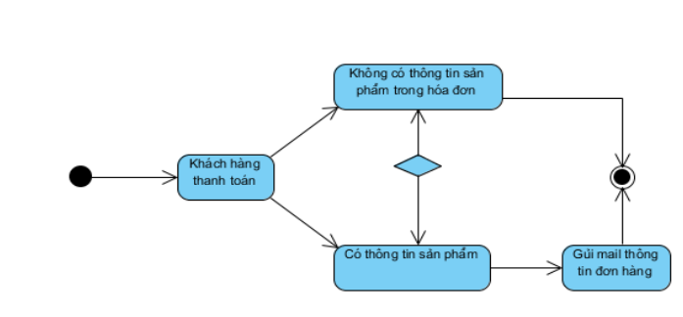

***Hình 1.5.7 Sơ đồ hoạt động gửi mail***

**Giải thích quy trình:**

Chọn thanh toán, có 2 trường hợp xảy ra:

+ Nếu có thông tin sản phẩm thanh toán, hệ thống kiểm tra, xử lý và gửi mail thông

tin sản phẩm, kết thúc

+ Nếu không có thông tin sản phẩm trong hóa đơn sẽ kết thúc.

## Các công thức tính toán giá và khuyến mãi.

Công thức tính giá ban hành trên web:

Giá Sản Phẩm Hiển thị = Giá gốc mua về + Thuế + Lợi nhuận.

- Công thức tính giá tiền trong giỏ hàng để thành toán:

Giá Thanh Toán

= Giá hiển thị ∗ Số lượng sản phẩm mua − Giảm giá(nếu có)

- Công thức tính giảm giá được tính bắng % của giá gốc:

Tiền Giảm giá = (Giá gốc /100 * Giảm giá đưa vào).

- Lợi nhuận được tính bắng % của giá gốc.

Lợi nhuận = (Giá gốc /100 * Lợi nhuận đưa vào).

- Thuế được tính bắng % của giá gốc đối với thuế VAT và giá hiển thị đối với thuế khác.

# 6.Mô hình cơ sở dữ liệu.

## . Mô hình cơ sở dữ liệu

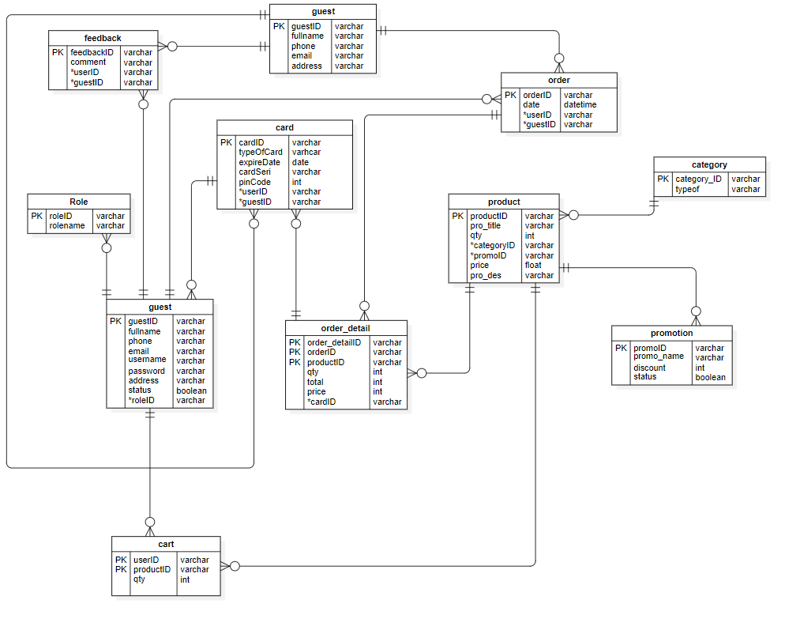

## Các bảng cơ sở dữ liệu

Bảng Cart: Dùng để lưu trữ sản phẩm của khách hàng.

|  |  |  |  |
| --- | --- | --- | --- |
| Tên trường | Kiểu dữ liệu | Độ lớn | Ràng buộc |
| guestID | Varchar | 225 | Khóa chính |
| productID | Varchar | 225 | Khóa chính |
| Qty | INT | 25 |  |

Bảng feeback: dùng để lưu trữ lại những feeback của người dùng.

|  |  |  |  |
| --- | --- | --- | --- |
| Tên trường | Kiểu dữ liệu | Độ lớn | Ràng buộc |
| feedbackID | Varchar | 225 | Khóa chính |
| Comment | Varchar | 500 |  |
| guestID | Varchar | 25 | FK |
| promoID | Varchar | 233 | FK |
| Price | Float | 225 |  |
| Pro_des | Varchar | 500 |  |

Bảng product: dùng để lưu các sản phẩm có trên trang web.

|  |  |  |  |
| --- | --- | --- | --- |
| Tên trường | Kiểu dữ liệu | Độ lớn | Ràng buộc |
| Productid | Varchar | 225 | Khóa chính |
| Pro_title | Varchar | 225 |  |
| Qty | INT | 225 |  |
| categoryID | Varchar | 225 | FK |
| promoID | Varchar | 233 | FK |
| Price | Float | 225 |  |
| Pro_des | Varchar | 500 |  |

Bảng category: lưu trữ thông tin loại hàng của sản phẩm trong bản product.

|  |  |  |  |
| --- | --- | --- | --- |
| Tên trường | Kiểu dữ liệu | Độ lớn | Ràng buộc |
| Category_ID | Varchar | 225 | Khóa chính |
| Typeof | Varchar | 25 |  |

Bảng Promotion: lưu trữ mã giảm giá khi mua sản phẩm.

|  |  |  |  |
| --- | --- | --- | --- |
| Tên trường | Kiểu dữ liệu | Độ lớn | Ràng buộc |
| PromoID | Varchar | 200 | Khóa chính |
| Promo_name | Varchar | 200 |  |
| Discount | INT | 50 |  |
| Status | Boolean |  |  |

Bảng orderdetail: chứa thông tin những người mua hàng một cách chi tiết.

|  |  |  |  |
| --- | --- | --- | --- |
| Tên trường | Kiểu dữ liệu | Độ lớn | Ràng buộc |
| Order_detailID | Varchar | 200 | Khóa chính |
| orderID | Varchar | 200 |  |
| Productid | Varchar | 25 | Khóa ngoại |
| Qty | INT | 25 |  |
| Total | INT | 25 |  |
| Price | INT | 25 |  |
| cardID | Varchar | 50 | Khóa ngoại |

Bảng order: Dùng Để lưu các sản phẩm mà người dùng đã mua.

|  |  |  |  |
| --- | --- | --- | --- |
| Tên trường | Kiểu dữ liệu | Độ lớn | Ràng buộc |
| orderID | Varchar | 25 | Khóa chính |
| Date | Datetime |  |  |
| GestID | Varchar | 25 | Khóa ngoại |

Bảng guest: chứa thông tin các người dùng.

|  |  |  |  |
| --- | --- | --- | --- |
| Tên trường | Kiểu dữ liệu | Độ lớn | Ràng buộc |
| gestID | Varchar | 25 | Khóa chính |
| Fullname | Varchar | 200 |  |
| Phone | Varchar | 25 |  |
| Email | Varchar | 500 |  |
| Username | Varchar | 225 |  |
| Password | Varchar | 50 |  |
| Address | Varchar | 500 |  |
| Status | Boolean |  |  |
| RoleID | Varchar | 200 | Khóa ngoại |

Bảng role: chứa các quyền của guest.

|  |  |  |  |
| --- | --- | --- | --- |
| Tên trường | Kiểu dữ liệu | Độ lớn | Ràng buộc |
| roleID | Varchar | 25 | Khóa chính |
| roleName | Varchar | 200 |  |

Bảng card: lưu trử thẻ của người dùng.

|  |  |  |  |
| --- | --- | --- | --- |
| Tên trường | Kiểu dữ liệu | Độ lớn | Ràng buộc |
| CardID | Varchar | 25 | Khóa chính |
| typeOfcard | Varchar | 200 |  |
| expireDate | Date |  |  |
| cardSeri | Varchar | 500 |  |
| Code | Int | 225 |  |
| guestID | Varchar | 25 |  |